學習單設計者：吳伯玲
くだもの はたけのごちそうなーんだ？
果園裡的美味大餐
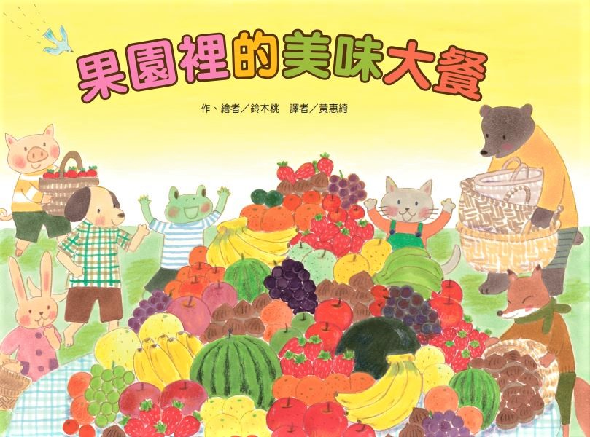
作、繪者/鈴木桃 譯者/黃惠綺
一分鐘讀故事
草莓、西瓜、葡萄、蘋果、栗子、橘子和香蕉，這些都是常見也常吃的水果，你知道它們原本是什麼樣子？生長在哪裡？怎麼生長的？可以做出什麼樣的好吃料理呢？
這些水果有許多小祕密，你知道嗎？
西瓜的藤蔓枯萎了就是可以採收囉！
葡萄皮上的白色粉末是很新鮮的證明喔！
橘子連同橘絡和果膜一起吃更營養！
香蕉其實不是長在「樹」上喔！
跟著小動物們到果園裡去觀察、發現，看看牠們採收這些水果後，會做出哪些美味的大餐？你也可以一起動手做做看喔！
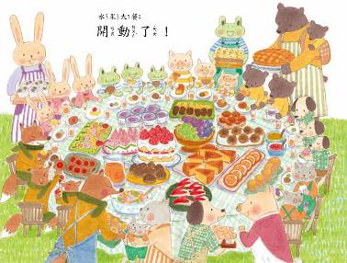
延伸活動
活動一：閱讀小達人
請小朋友仔細欣賞繪本，試著回答下面問題：
Q1：在三胞胎的葉子保護下，閃閃發光的紅色公主是什麼水果呢？（草莓）
Q2：躲在鋸齒狀的葉子裡，又大又圓的條紋球是什麼水果呢？（西瓜）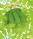
Q3：茂密的葉子屋頂下，一串串垂吊著一顆顆的水果兄弟是什麼呢？（葡萄）

Q4：一天一顆什麼水果？讓你充滿元氣，不怕感冒？（蘋果）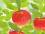
Q5：很大很大的葉子下，一長排綠色的兄弟是什麼水果呢？（香蕉）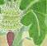
Q6：為什麼栗子上會有刺毛呢？（為了保護栗子，不受到鳥和昆蟲的侵害。） 
Q6：哪些水果都是有「藤蔓」的呢？（哈密瓜、香瓜、大西瓜、小玉西瓜）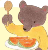
Q7：哪些是日本很久以前就已食用的水果呢？（甘露、無花果、醋栗、石榴、桑葚、本通果）

Q8：說說看書中出現哪些動物，他們各自栽種了什麼水果？你還記得在《菜園裡的
美味大餐》中，他們各自種植什麼蔬菜嗎？
（貓→橘子、豬→草莓、熊→蘋果、青蛙→香蕉、狗→西瓜、狐狸→栗子、兔→葡萄）
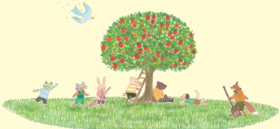
活動二：認識秋天的香甜滋味——栗子
入秋後，天氣一天比一天冷，這時候，你會聞到一股香香甜甜的味道，那就是「糖炒栗子」傳出來的味道。小朋友，你品嚐過栗子嗎？一起來認識栗子的營養成分並說說你喜歡的栗子料理。
板栗（學名：Castanea mollissima），又名栗、中國板栗，是殼斗科栗屬的植物，原產於中國，分布於越南、臺灣以及中國大陸的遼寧、內蒙古、北京、天津、河北、山西、陝西、山東、江蘇、安徽、上海、浙江、江西、福建、河南、湖北、湖南、海南、廣東、廣西、重慶、四川、貴州、雲南、西藏等地，生長於海拔370－2800公尺的地區，多見於山地，已由人工廣泛栽培。

栗子的營養價值
1、栗子中所含的豐富的不飽和脂肪酸、礦物質。
2、栗子含有核黃素、碳水化合物以及豐富的維生素。
3、鮮栗子所含的維生素C比公認含維生素C豐富的番茄還要多，更是蘋果的十多倍。
4、栗子所含的礦物質也很周全，有鉀、鎂、鐵、鋅、錳等，尤其是含鉀突出，比號稱富含鉀的蘋果還高四倍。
5、每100克栗子含糖及澱粉62～70克，蛋白質5.1～10.7克，脂肪2～7.4克，碳水化合物40～45克。生栗子維生素的含量可高達40～60毫克，熟栗子維生素的含量約25毫克。

栗子可以煮、烤、炒等多種方法食用，也可以磨成粉用做麵包、糕點的原料。

資料來源：https://zh.wikipedia.org/wiki/%E6%A0%97
https://baike.baidu.com/item/%E6%A0%97%E5%AD%90/64570
https://kknews.cc/zh-tw/health/oylqa55.html
https://kknews.cc/health/oylqa55.html

資料來源：天空的魔術師—千變萬化的雲朵
https://pweb.cwb.gov.tw/PopularScience/index.php/kids/2016-09-27-06-32-33/134-2016-10-21-03-23-53

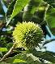

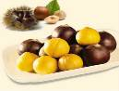

我喜歡的栗子料理有：

栗子可可蛋糕 草菇栗子雞湯 香甜烤栗子

活動三：印象最深刻的果園故事有…………
小朋友，說說看你記憶中，有哪些童話故事或是繪本是跟「果園」或是「水果」有關的呢？如果你要跟好朋友分享，你會怎麼敘述這故事呢？

我聽過關於果園或水果的故事有： ＿＿＿＿＿＿＿＿＿＿＿＿＿＿＿＿＿＿＿＿＿＿＿＿＿＿＿＿＿＿＿＿＿＿＿＿＿＿＿＿＿＿＿＿＿＿＿＿＿＿＿
它內容是說＿＿＿＿＿＿＿＿＿＿＿＿＿＿＿＿＿＿＿＿＿＿＿＿＿＿＿＿
這喜歡這故事是因為＿＿＿＿＿＿＿＿＿＿＿＿＿＿＿＿＿＿＿＿＿＿＿＿＿＿＿＿＿＿＿＿＿＿＿＿＿＿＿＿＿＿＿＿＿＿＿＿＿＿＿＿＿＿＿＿＿
以下書封供小讀者參考
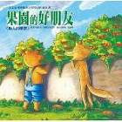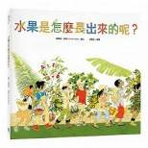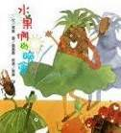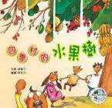
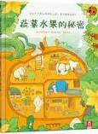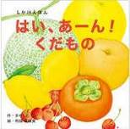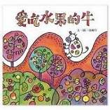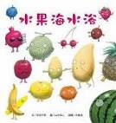
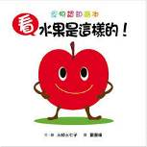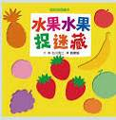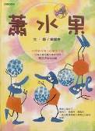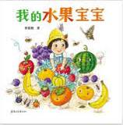

活動四：水果剖面連連看！
小朋友，你認識水果切開後的模樣嗎？看一看右圖是哪一種水果的剖面圖。將正確的答案連起來。

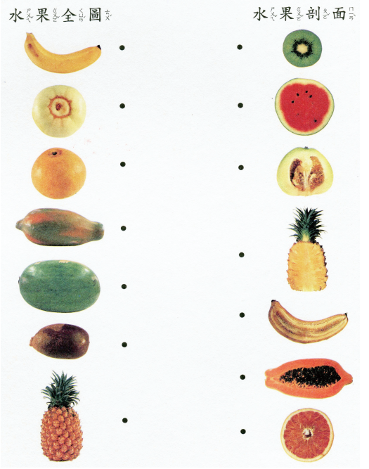
資料來源：二年級自編生活課程教材(好吃的水果)
活動五：我喜歡香蕉
香蕉好吃又頗有營養，在臺灣，一年365天都可以吃得到，可見臺灣是「香蕉王國」也不為過。小朋友，你喜歡吃香蕉嗎？你知道香蕉有哪些種類？說一說並畫出自己喜歡的香蕉種類和香蕉料理。
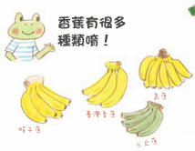
我最愛吃的香蕉料理有：
這道料理的作法是：

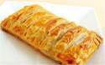香蕉派 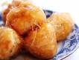拔絲香蕉 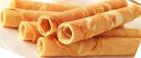香蕉煎餅捲

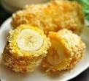香蕉土司卷 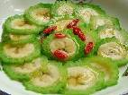香蕉蜜苦瓜 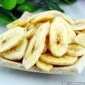香蕉乾

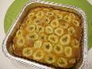香蕉蛋糕 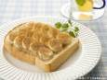香蕉土司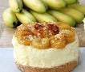香蕉萊姆酒起司蛋糕
資料來源：https://clickme.net/35690
https://blog.xuite.net/chihyulee/wretch/164310195-%E7%94%9C%E9%BB%9E%E6%96%99%E7%90%86-+%E9%A6%99%E8%95%89%E8%9B%8B%E7%B3%95
http://ezvivi2.com/article/204510.asp

活動六：果園的美味大餐
小朋友，你喜歡吃水果嗎？回想一下，動物媽媽們利用自己種植的水果做出哪些好吃的點心呢？參考書末的果園美味食譜，和家人一起動手做做看。說說自己最喜歡哪一道？為什麼呢？
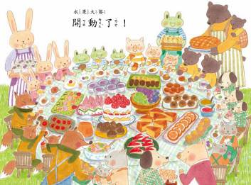
我吃過：
我最喜歡：
因為：
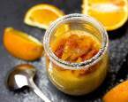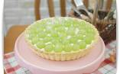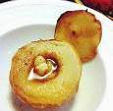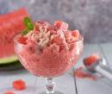
橘子牛奶布丁 葡萄法式甜派 烤蘋果 西瓜優格冰沙

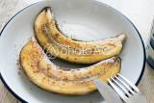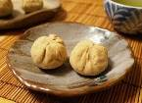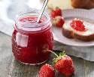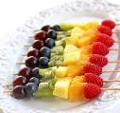
黃豆粉佐烤香蕉 栗子金糰 草莓果醬 綜合水果沙嗲

活動七：接下來是哪種水果？
小朋友，你知道什麼是「規律」嗎？想一想：按照水果排列的規律，在括弧中圈出□中的水果。

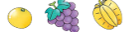
（） （） （）


（） （） （）

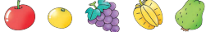
（） （） （）

（） （） （）

活動八：水果創意拼盤
小朋友，水果除了營養豐富可以食用外，也可以利用它的切片來進行創意拼組喔。看看下面的水果創意造型，說說看以下動物是由哪幾種水果所拼組成而的呢？

以下水果創意造型供小讀者參考
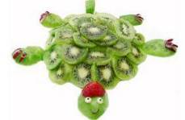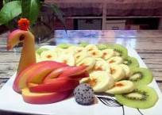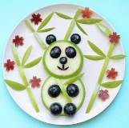
海龜 孔雀 熊貓
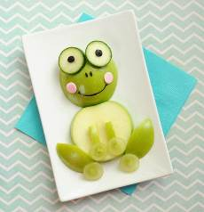青蛙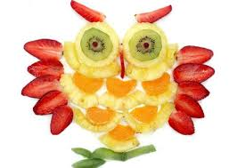貓頭鷹

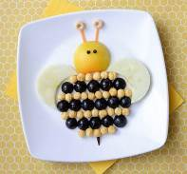蜜蜂 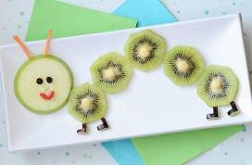毛毛蟲

資料來源：https://kknews.cc/food/qgl93lb.html
https://kknews.cc/baby/5mmqqgl.html

活動九：水果迷宮
水果迷宮（一）
小猴子肚子好餓，他要如何才能吃到美味的香蕉呢？請小朋友幫幫他吧！
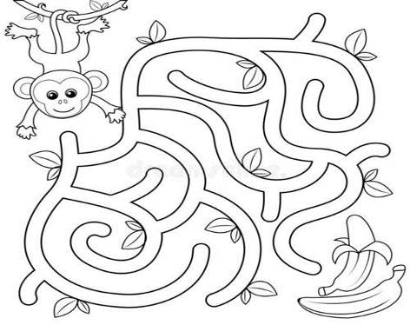
水果迷宮（二）
小朋友，請你從幫助小兔子撿起路上所有的水果，記得：不能走重複的路唷！
